Департамент профессионального образования Томской области

ОГБПОУ «ТОМСКИЙ ТЕХНИКУМ ИНФОРМАЦИОННЫХ ТЕХНОЛОГИЙ»

МДК 06.04 Интеллектуальные системы и технологии

Отчет по выполнению практической работы

«Разработка экспертной системы»

Студентка группы_692 __________________ Арбузова В.С.

Преподаватель _________________ Лаврентьева И.А.

Томск 2022 г.

**ЛАБОРАТОРНАЯ РАБОТА №6**

# **ПРАКТИЧЕСКАЯ РАБОТА**

**Тема:** Разработка экспертной системы «Выбор места отдыха».

**Цель работы:** создать дерево решений по выбранной теме, таблицу переменных, базу знаний. На основе этих работ написать код программы, которая будет решать задачу.

**Содержание работы:**

Ознакомиться с теорией и выполнить задание.

**Вариант - 9: «Выбор места отдыха»**

**Объем работы:** 6 часов.

Дерево решений:

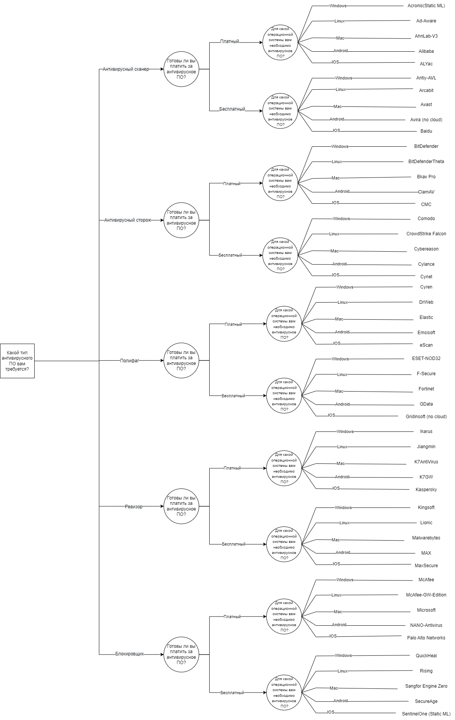

Рисунок 1 – дерево решений

Таблица имён переменных:

|  |  |  |
| --- | --- | --- |
| Имя переменных | Условия | Вершина |
| firstChoise | Какой тип антивирусного ПО вам требуется? | Вершина 1. |
| secondChoice | Готовы ли вы платить за антивирусное ПО? | Вершина 2. |
| thirdChoice | Для какой операционной системы вам необходимо антивирусное ПО? | Вершина 3. |

База знаний.

|  |  |  |
| --- | --- | --- |
| № | Правило | Путь |
| 10 | Если klimat = 1 И yuahta = Да И sea = Да, то MestoOtdiha = Санта-Марта, Колумбия | 17 – 6 – 2 – 1 |
| 20 | Если klimat = экваториальный И yuahta = Да И sea = нет И hram = Да, то MestoOtdiha = Бали, Индонезия | 19 — 12 — 6 — 2 - 1 |
| 30 | Если klimat = экваториальный И yuahta = Да И sea = нет И hram = Нет, то MestoOtdiha = Галапагос, Эквадор | 20 — 12 — 6 — 2 - 1 |
| 40 | Если klimat = экваториальный И yuahta = Нет, то MestoOtdiha = Малабо, Экваториальная Гвинея | 16 — 2 — 1 |
| 50 | Если klimat = Тропический И karnaval = Да то MestoOtdiha = Рио - де - Жанейро, Бразилия | 18 — 3 — 1 |
| 60 | Если klimat = Тропический И karnaval = Нет И pustini = Да то MestoOtdiha = Дубай, ОАЭ / Каир, Египет | 21 – 7 – 3 - 1 |
| 70 | Если klimat = Тропический И karnaval = Нет И pustini = Нет И pamyatniki = Да то MestoOtdiha = Калькутта, Индия | 28 — 13 — 7 — 3 — 1 |
| 80 | Если klimat = Тропический И karnaval = Нет И pustini = Нет И pamyatniki = Нет то MestoOtdiha = Сьюдад-дель-Эсте, Парагвай | 29 — 13 — 7 — 3 — 1 |
| 90 | Если klimat = умеренный И materic = Европа И gora = Да то MestoOtdiha = Баку, Азербайджан | 22 — 8 — 4 — 1 |
| 100 | Если klimat = умеренный И materic = Европа И gora = Нет И moda = Да то MestoOtdiha = Париж, Франция | 30 — 14 — 8 — 4 — 1 |
| 110 | Если klimat = умеренный И materic = Европа И gora = Нет И moda = Нет то MestoOtdiha = Рим, Италия | 31 — 14 — 8 — 4 - 1 |
| 120 | Если klimat = умеренный И materic = Азия И buddaism = Да то MestoOtdiha = Пинъяо , Китай | 23 – 9 – 4 – 1 |
| 130 | Если klimat = умеренный И materic = Азия И buddaism = Нет И osero = 1 то MestoOtdiha = Байкальск, Россия | 32 — 15 — 9 — 4 — 1 |
| 140 | Если klimat = умеренный И materic = Азия И buddaism = Нет И osero = 2 то MestoOtdiha = Токио, Япония | 33 — 15 — 9 — 4 — 1 |
| 150 | Если klimat = полярный И mnogonaz = Да И language = Английский то MestoOtdiha = Оттава, Канада | 24 – 10 – 5 – 1 |
| 160 | Если klimat = полярный И mnogonaz = Да И language = Русский то MestoOtdiha = Горный Алтай, Россия | 25 – 10 – 5 – 1 |
| 170 | Если klimat = полярный И mnogonaz = Нет И kurort = Да то MestoOtdiha = Рованиеми, Финляндия | 26 – 10 – 5 – 1 |
| 180 | Если klimat = полярный И mnogonaz = Нет И kurort = Нет то MestoOtdiha = Осло, Норвегия | 27 – 10 – 5 – 1 |

Блок-схема алгоритма:

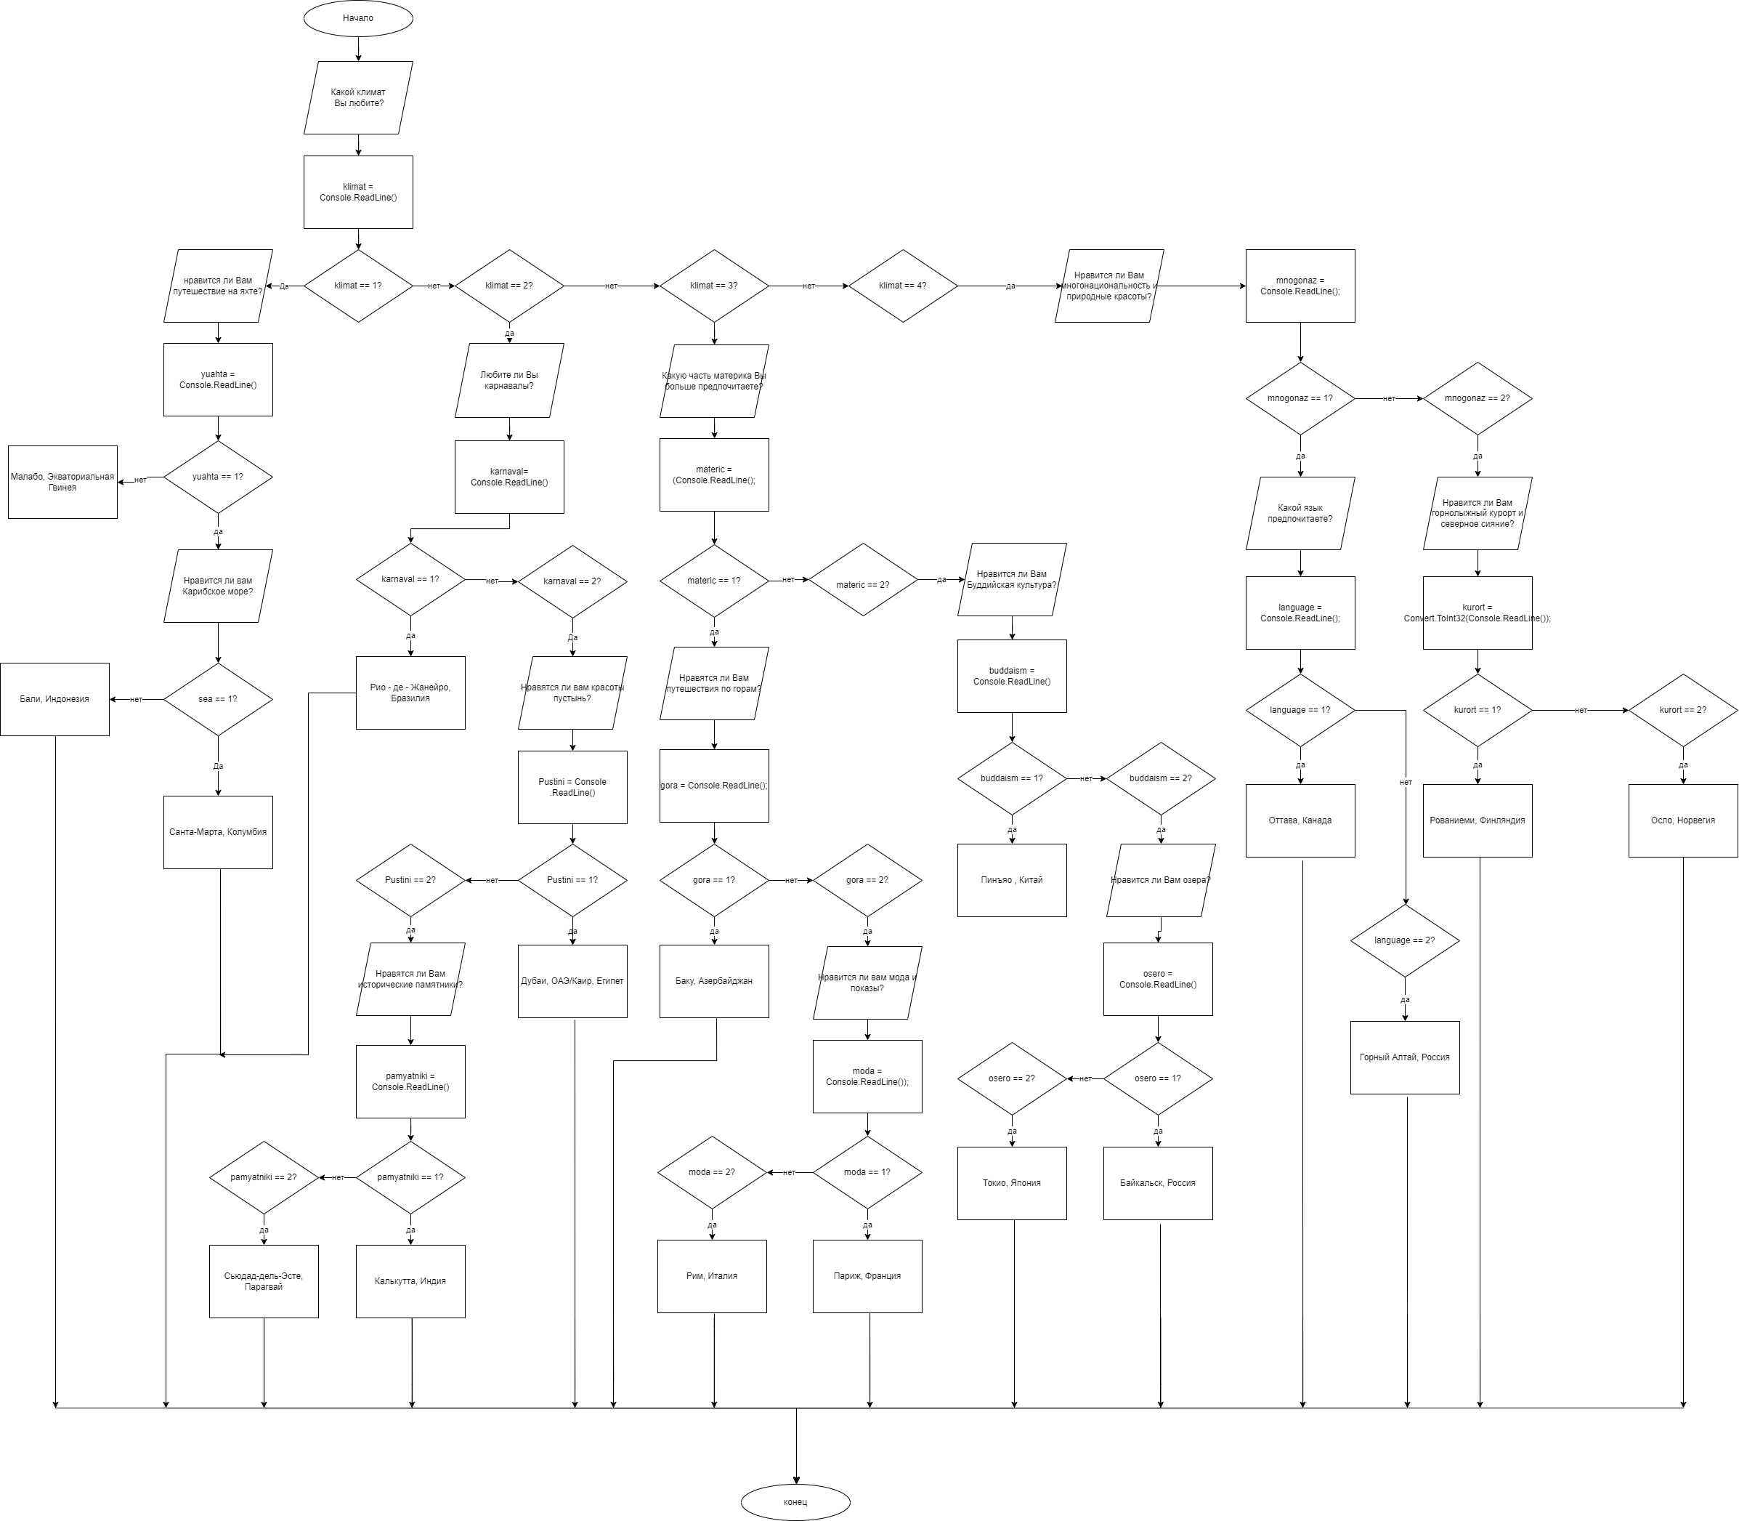

Рисунок 2 – блок-схема алгоритма

Результаты выполнения программы:

Рисунок 2 – результат выполнения программы

**Выводы:**

Я ознакомилась с разработкой дерева решений, а также научилась создавать таблицу переменных, базу знаний. Написала код программы, которая выполняет функцию выбора места отдыха.